南投縣身心治療、輔導或教育課程說明書(成人)

1. 有關「身心治療、輔導或教育」課程對象：

依據性侵害犯罪防治法第7條、31條及32條規定加害人有下列情形之一，經評估認有施以治療輔導之必要者，直轄市、縣（市）主管機關應命其接受身心治療、輔導或教育：1.有期徒刑或保安處分執行完畢，但有期徒刑經易服社會勞動者，於准易服社會勞動時起執行之。2. 假釋。3.緩刑。4.免刑。5.赦免。6.經法院、軍事法院依第22條之1第3項裁定停止強制治療。以及犯性騷擾防治法第25條第1項之罪及犯刑法第319條之2第1項之罪，經判決有罪確定者。

1. 依據性侵害犯罪防治法第50條規定，加害人有下列情形之一者，得處新臺幣一萬元以上五萬元以下罰鍰，並令其限期履行：1. 經直轄市、縣（市）主管機關通知，無正當理由不到場或拒絕接受評估、身心治療、輔導或教育，或接受之時數不足。2. 未依第41條第1項、第2項、第4項或第42條第1項、第2項規定，定期辦理登記、報到、資料異動或接受查訪。依前二項規定令其限期履行，屆期仍不履行者，處一年以下有期徒刑、拘役或科或併科新臺幣十萬元以下罰金。對於假釋、緩刑或緩起訴處分之加害人、犯性騷擾防治法第25條第1項之罪及犯刑法第319條之2第1項之罪經假釋、緩刑或有期徒刑易服社會勞動者。及性侵害犯罪經緩起訴處分確定者，應即通知該管地方法院檢查署檢察官或軍事檢察署檢察官。檢察官得通知原執行監獄典獄長報請法務部撤銷假釋，或向法院聲請撤銷緩刑之宣告，或依職權撤銷緩起訴處分及易服社會勞動。
2. 「身心治療、輔導或教育」課程規則如下：
3. 參與身心治療、輔導或教育前，切勿飲酒、使用違禁藥品及不得攜帶危險物品，並請穿著整潔，為維護課程進行之品質，一經發現該次課程不算，視同請假1 次。
4. 如遇颱風等天災，則以人事行政局發布之停班標準辦理，若南投縣政府發布停班，則處遇課程停課1次。
5. 請假規定及本局課程聯繫窗口如下：
6. 因生病請假時，需提前告知南投縣政府衛生局，並需於3日內補提就醫證明，若有特殊原因請致電說明原因。
7. **如需請假請事先報備並須提具書面證明文件，每個階段請假次數上限為2次**；課程時數需補滿才算完成該階段。
8. 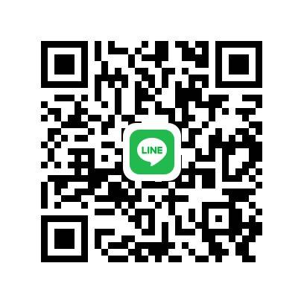聯繫電話：049-2202662轉138黃社工或轉140馮社工。
9. 請假方式：傳真、加入本局公務LINE提供請假單。
10. **傳真號碼：049-2202659**
11. **本局公務LINE ID或電話號碼：0965622980**
12. 請務必準時到達且不早退，遲到或早退超過15分鐘，視同缺席。
13. 請配合處遇單位相關課程規定及在團體課程中請尊重其他成員的感覺及想法，能互相回饋，不惡意攻擊與批評。
14. 視課程需要課程結束後需繳交作業，撰寫方式：感想，內容、字數不限，並請於下一次課程時繳交。
15. 請遵守保密原則，於團體裡所談內容，不得對外人談論，但在發現成員有危害自己或他人的情況時，請告知處遇治療人員或其他相關人員。
16. 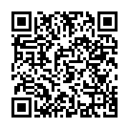若對於行政處分如有意見，請向南投縣訴願審議委員會提出訴願，如有任何訴願相關疑問請撥049-2222106，或南投縣政府網站查詢。

https：//www.nantou.gov.tw/big5/content.asp?dptid=376480000au240000&catetype=01&cid=199&cid1=303

**請充分閱讀本說明書內容，且瞭解處遇期間相關權利義務。對於不清楚的部份，請詢問本局。階段性處遇課程結束後，相關資料將會進入南投縣政府性侵害加害人評估小組進行評估審議，並依評估小組審議結果作為決定繼續處遇課程或結案依據。**